АДМИНИСТРАЦИЯ

РОЖДЕСТВЕНСКО-ХАВСКОГО СЕЛЬСКОГО ПОСЕЛЕНИЯ НОВОУСМАНСКОГО МУНИЦИПАЛЬНОГО РАЙОНА

ВОРОНЕЖСКОЙ ОБЛАСТИ

П О С Т А Н О В Л Е Н И Е

от 16 мая 2022 г. № 50
с. Рождественская Хава

О внесении изменений
в постановление от 04.04.2018 г. № 22
«Об утверждении муниципальной программы «Формирование современной городской среды на территории Рождественско-Хавского сельского поселения Новоусманского муниципального района Воронежской области» на 2018-2024 годы»

В соответствии с Федеральным законом РФ от 06.10.2003 г. №131 «Об общих принципах организации местного самоуправления в Российской Федерации», Постановлением Правительства Российской Федерации от 10 февраля 2017 г. №169 «Об утверждении Правил предоставления и распределения субсидий из федерального бюджета бюджетам субъектов Российской Федерации на поддержку государственных программ субъектов Российской Федерации и муниципальных программ формирования современной городской среды» и на основании протокола общественной комиссии по обеспечению реализации муниципальной программы Рождественско-Хавского сельского поселения «Формирование современной городской среды на территории Рождественско-Хавского сельского поселения Новоусманского муниципального района Воронежской области на 2018-2022 годы» №1 от 07.02.2020 г., администрация Рождественско-Хавского сельского поселения

ПОСТАНОВЛЯЕТ:

1. Внести в постановление администрации Рождественско-Хавского сельского поселения Новоусманского муниципального района Воронежской области от 04.04.2018 г. № 22 «Об утверждении муниципальной программы «Формирование современной городской среды на территории Рождественско-Хавского сельского поселения Новоусманского муниципального района Воронежской области на 2018-2024 годы» (в редакции постановлений от 17.12.2018 г. №102, от 01.04.2019 г. №16, от 26.02.2020 г. №14) следующие изменения:
1.1. Приложение к постановлению изложить в новой редакции согласно приложению к настоящему постановлению.
2. Обнародовать постановление путем размещения на досках объявлений в администрации сельского поселения, МОУ Рождественско-Хавская СОШ и на официальном сайте Рождественско-Хавского сельского поселения в сети «Интернет» http://rhavskoe.ru/.
3. Контроль за исполнением постановления оставляю за собой.

Глава Рождественско-Хавского
сельского поселения Е.В. Чирков

Приложение
к постановлению администрации
Рождественско-Хавского
сельского поселения
от 16.05.2022 г. №50

«Приложение
к постановлению администрации
Рождественско-Хавского
сельского поселения
Новоусманского муниципального
района Воронежской области
от 04.04.2018г. № 22

МУНИЦИПАЛЬНАЯ ПРОГРАММА

«Формирование современной городской среды
Рождественско-Хавского сельского поселения
Новоусманского муниципального района Воронежской области»
на 2018-2024 годы

2018 г.

П А С П О Р Т
муниципальной программы Рождественско-Хавского сельского поселения
Новоусманского муниципального района
«Формирование современной городской среды Рождественско-Хавского сельского поселения»
на 2018-2024 годы
Наименование муниципальной программы | «Формирование современной городской среды Рождественско-Хавского сельского поселения» на 2018-2024 годы (далее –Программа)
Ответственный исполнитель муниципальной программы | Администрация Рождественско-Хавского сельского поселения.
Исполнители муниципальной программы | Администрация Рождественско-Хавского сельского поселения
Основные разработчики муниципальной программы | Администрация Рождественско-Хавского сельского поселения.
Подпрограммы муниципальной программы и основные мероприятия | Подпрограмма 1. Благоустройство дворовых территорий Рождественско-Хавского сельского поселения  Подпрограмма 2. Благоустройство общественных территорий Рождественско-Хавского сельского поселения  Выполнение мероприятий программы позволит создать условия для улучшения архитектурного и эстетического облика поселка, создания комфортных условий для спортивного развития детей дошкольного и школьного возраста.  Выполнение мероприятия программы повлечет за собой повышение уровня благоустройства территории Рождественско-Хавского сельского поселения
Цель муниципальной программы | Создание благоприятной среды жизнедеятельности путем устойчивого развития территории Рождественско-Хавского сельского поселения. Повышение уровня вовлеченности заинтересованных граждан и организаций к участию в решении вопросов благоустройства Рождественско-Хавского сельского поселения.
Задачи муниципальной программы | Реализация программы позволит решить следующие задачи:  1. Повышение уровня благоустройства общественных и дворовых территорий с обустройством инфраструктуры для обеспечения доступности городской среды для маломобильных групп населения, в том числе создание безбарьерной среды для маломобильных граждан в зоне общественных пространств.  2. Формирование реализованных практик благоустройства на территории Рождественско-Хавского сельского поселения;  3. Создание безопасных и благоприятных условий проживания граждан на территории Рождественско-Хавского сельского поселения;  5. Повышение уровня вовлеченности заинтересованных граждан, организаций в реализацию мероприятий по благоустройству территории Рождественско-Хавского сельского поселения.
Целевые индикаторы и показатели муниципальной программы | По основным мероприятиям программы будет осуществлен мониторинг следующих индикаторов:  -количество благоустроенных дворовых территорий в отчетном году;  - количество благоустроенныхобщественных территорий общего пользования.
Этапы и сроки реализации муниципальной программы | 2018-2024 годы. Этапы реализации программы не выделяются
Объемы и источники финансирования муниципальной программы (в действующих ценах каждого года реализации муниципальной программы) | Объем бюджетных ассигнований на реализацию муниципальной программы составляет 2292,054 тыс. рублей, в том числе средства бюджета поселка – 0,229 тыс. рублей; средства областного бюджета – 2291,825 тыс. руб.; средства федерального бюджета - 0,00 тыс. руб.  Объем бюджетных ассигнований на реализацию муниципальной программы по годам составляет:
 | Год | ВСЕГО (тыс.руб.) | Бюджет  поселка  (тыс.руб.) | Бюджет области  (тыс.руб.) | Федеральный бюджет  (тыс.руб.)
 | 2018 | 0,00 | 0,00 | 0,00 | 0,00
 | 2019 | 0,00 | 0,00 | 0,00 | 0,00
 | 2020 | 0,00 | 0,00 | 0,00 | 0,00
 | 2021 | 0,00 | 0,00 | 0,00 | 0,00
 | 2022 | 0,00 | 0,00 | 0,00 | 0,00
 | 2023 | 2292,054 | 0,229 | 2291,825 | 0,00
 | 2024 | 0,00 | 0,00 | 0,00 | 0,00
Ожидаемые конечные результаты реализации муниципальной программы | - повышение уровня комплексного благоустройства общественных территорий, включая благоустройство скверов, освещение общественных территорий, сохранение и увеличение числа озелененных территорий;  - увеличение доли муниципальных общественных территорий, на которых выполнены работы по благоустройству;  - повышение квалификации сотрудников органов местного самоуправления Рождественско-Хавского сельского поселения в сфере реализации проектов по благоустройству территории Рождественско-Хавского сельского поселения;  - повышение уровня вовлеченности заинтересованных граждан, организаций проживающих и расположенных на территории Рождественско-Хавского сельского поселения в реализацию мероприятий по благоустройству территории;  - повышение общего уровня благоустройства, комфортности проживания и качества жизни населения Рождественско-Хавского сельского поселения совершенствование архитектурного облика общественных территорий;  - рост удовлетворенности населения уровнем благоустройства.
- Характеристика текущего состояния современной городской среды Рождественско-Хавского сельского.

1.1. Характеристика благоустройства дворовых территорий многоквартирных домов.
Формирование современной городской среды - это комплекс мероприятий, направленных на создание условий для обеспечения комфортных, безопасных и доступных условий проживания населения Рождественско-Хавского сельского поселения. Современная городская среда должна соответствовать санитарным и гигиеническим нормам, а также иметь завершенный, привлекательный и эстетичный внешний вид. Создание современной городской среды включает в себя проведение работ по благоустройству дворовых и общественных территорий (строительство скверов, детских и спортивных площадок, зон отдыха, озеленение территорий, устройство наружного освещения).
В Рождественско-Хавском сельском поселении 1 дворовая территория, включающая в себя 2 многоквартирных дома. Текущее состояние дворовой территории многоквартирных домов Рождественско-Хавского сельского поселения не соответствует современным требованиям к местам проживания граждан, обусловленным нормами Градостроительного и Жилищного кодексов Российской Федерации, градостроительными нормативами. Адресный перечень дворовой территории многоквартирных домов Рождественско-Хавского сельского поселения Новоусманского муниципального района Воронежской области, нуждающихся в благоустройстве (с учетом их физического состояния) и подлежащих благоустройству в 2018-2024 годах, представлен в приложении 5 к муниципальной программе.

Благоустройство дворовой территории многоквартирных домов невозможно осуществлять без комплексного подхода. При отсутствии проекта благоустройства получить многофункциональную адаптивную среду для проживания граждан не представляется возможным.

Важнейшей задачей Рождественско-Хавского сельского поселения является формирование и обеспечение среды, комфортной и благоприятной для проживания населения, в том числе благоустройство и надлежащее содержание дворовых территорий, выполнение требований Градостроительного кодекса Российской Федерации и градостроительных нормативов по устойчивому развитию городских территорий, обеспечивающих при осуществлении градостроительной деятельности безопасные и благоприятные условия жизнедеятельности человека.

Комплексное благоустройство дворовой территории многоквартирных домов позволит поддержать их в удовлетворительном состоянии, повысить уровень благоустройства, выполнить архитектурно-планировочную организацию территории, обеспечить здоровые условия отдыха и жизни жителей.

Для поддержания дворовой территории многоквартирных домов в технически исправном состоянии и приведения их в соответствие с современными требованиями комфортности разработана муниципальная программа «Формирование современной городской среды Рождественско-Хавского сельского поселения» на 2018-2024 годы (далее – программа), которой предусматривается целенаправленная работа исходя из:

1) минимального перечня работ:

- ремонт дворовых проездов;

- обеспечение освещения дворовых территорий;

- установку скамеек, урн.

2) дополнительного перечня работ:
- установку и (или) ремонт детского игрового, спортивного комплексов и (или) оборудования на дворовой территории;
- устройство и (или) ремонт покрытия автомобильных дорог, тротуаров, мест стоянки автотранспортных средств, относящихся к дворовой территории, с учетом доступности для инвалидов и маломобильных групп населения;
- устройство и (или) ремонт контейнерных площадок;
- установку газонных ограждений, а также ограждений для палисадников на дворовой территории;
- закупку саженцев кустарников и деревьев и других элементов озеленения. При этом посадка осуществляется собственниками помещений в многоквартирных домах, заинтересованными лицами самостоятельно, своими силами и средствами. При этом к заинтересованным лицам относятся физические лица, жители многоквартирных домов, представители органов власти, местного самоуправления, бизнеса, общественных объединений, собственники иных зданий и сооружений, расположенных в границах дворовой территории, подлежащей благоустройству, заинтересованные в проекте благоустройства и готовые участвовать в его реализации;
- установку сушилок для белья;
- озеленение территорий;
- устройство и ремонт подпорных стен на дворовых территориях многоквартирных домов.

3) Трудового участия заинтересованных лиц в выполнении минимального перечня работ по благоустройству дворовых территорий.

4) Нормативной стоимости (территориальные единичные расценки) работ по благоустройству дворовой территории, входящих в минимальный и дополнительный перечни работ.

Достижение запланированных целей и решение поставленных задач программы возможно осуществить при непосредственном трудовом участии заинтересованных лиц, организаций.

Предложения граждан по включению дворовой территории многоквартирных домов в программу, подготовленные в рамках минимального перечня работ, могут включать все или несколько видов работ, предусмотренных минимальным перечнем работы.

Перед началом работ по комплексному благоустройству двора разрабатывается дизайн-проект. Все мероприятия планируются с учетом создания условий для жизнедеятельности инвалидов и маломобильных групп населения.

При выполнении работ по благоустройству необходимо учитывать мнение жителей и сложившуюся инфраструктуру территорий дворов для определения функциональных зон и выполнения других мероприятий.
Социальный эффект мероприятия будет выражен:
- в создании более комфортных и безопасных условий проживания с учетом обеспечения доступности маломобильных групп населения;
- формировании активной гражданской позиции населения в вопросах охраны и поддержания порядка на внутридворовых территория.
Визуализированный перечень образцов элементов благоустройства, предлагаемых к размещению на дворовой территории в рамках реализации мероприятий по формированию современной городской среды на территории Рождественско-Хавского сельского поселенияна 2018 - 2024 годы представлен в приложении12 к муниципальной программе.
1.2. Характеристика сферы благоустройства общественных территорий.
Необходимость благоустройства территорий, в том числе комплексного, продиктована на сегодняшний день необходимостью обеспечения проживания людей в более комфортных условиях.
С учетом государственных приоритетов основной целью мероприятия является повышение уровня благоустройства общественных территорий Рождественско-Хавского сельского поселения с безусловным обеспечением удобств для посещения общественных пространств инвалидами и маломобильными группами населения и формирование активной гражданской позиции населения в вопросах охраны и поддержания порядка на общественных территориях.
Общественные территории - это места, где жители Рождественско-Хавского сельского поселения отдыхают, проводят свободное время, т.е. в первую очередь местами отдыха являются зеленые зоны и парки, скверы и набережные.
Реализация программы позволит сформировать на общественных территориях условия, благоприятно влияющие на психологическое состояние граждан, повысить комфортность проживания, сформировать активную гражданскую позицию жителей поселения путем вовлечения граждан в обсуждение и участие в решении вопросов развития территорий.
В настоящее время многие общественные территории характеризуются существенным износом, отсутствием инженерных коммуникаций, недостаточным освещением, слабо развитой инфраструктурой для обеспечения нормального отдыха жителей (отсутствуют прогулочные дорожки, трассы для велосипедов и роликов и т.д.).
На сегодняшний день в Рождественско-Хавском сельском поселении Новоусманского муниципального района Воронежской области имеются территории общего пользования (проезды, центральные улицы, сквер и т.д.), не отвечающие современным требованиям и требующие комплексного подхода к благоустройству, включающего в себя:
- устройство тротуаров;
- благоустройство пляжа;
- обеспечение освещения территорий общего пользования;
- установку скамеек;
- установку урн для мусора;
- озеленение территорий общего пользования;
Запланированные программой мероприятия предусматривает улучшение внешнего облика общественных территорий Рождественско-Хавского сельского поселения.
Реализация мероприятия позволит:
- повысить уровень технического и эксплуатационного состояния общественной территории с учетом посещения территорий людьми с ограниченными возможностями и маломобильными группами населения;
- сформировать современные зоны для активной культурной жизни граждан;
- обеспечить общественное участие в процессе принятия решений и в реализации проектов комплексного благоустройства территорий;
Доля благоустроенных общественных территорий составляет 0% к общему количеству общественных территорий. Доля общественных территорий, нуждающихся в благоустройстве, составляет 100 %.
Адресный перечень общественных территорий Рождественско-Хавского сельского поселения Новоусманского муниципального района Воронежской области, нуждающихся в благоустройстве (с учетом их физического состояния) и подлежащих благоустройству в 2018-2024 годах, представлен в приложении 6 к муниципальной программе.
В рамках реализации мероприятия по благоустройству общественных территорий Рождественско-Хавского сельского поселения предполагается следующий минимальный перечень работ:
- устройство сети велодорожек;
- реконструкция или устройство каменного (плиточного) мощения;
- установка уличных светильников и (или) их реконструкция;
- ремонт или замена ограждения;
- устройство мест стоянки транспортных средств (за исключением территорий населенных пунктов, отведенных для организации платных парковок);
- устройство подпорных стенок, в том числе с облицовкой из декоративных материалов (гранит, декоративная штукатурка, металл и др.);
- устройство и (или) ремонт проездов, тротуаров, площадок на территории общественных зон и подъездах, подходах к общественным зонам;
- демонтажные работы, подготовительные работы;
- земляные работы и вертикальная планировка;
- сети канализации, ливневая канализация, водоотведение;
- наружные сети электро-, тепло- и водоснабжения, в том числе поливочные;
- археологические наблюдения (за исключением тех объектов, в отношении которых данные работы будут проводиться в рамках государственной программы Воронежской области "Государственная охрана объектов культурного наследия", утвержденной постановлением правительства Воронежской области от 25.12.2015 № 1032);
- установка малых архитектурных форм, в том числе фонтанов;
- устройство площадок для выгула собак;
- устройство системы видеонаблюдения, системы информации и навигации;
- озеленение территории.
Развитие общественных пространств различного функционального назначения предполагает формирование единой стратегии развития общественных территорий общего пользования с созданием широкого общественного участия всех заинтересованных в реализации приоритетного проекта сторон.
Социальный эффект основного мероприятия будет выражен в создании более комфортных и безопасных условий отдыха и времяпрепровождения с учетом обеспечения доступности для маломобильных групп населения.
Неотъемлемой частью комплексного благоустройства является разработка проектов, отвечающих требованиям времени. Проект должен учитывать исторические особенности, сложившуюся инфраструктуру квартала, численность и возрастные категории проживающего населения.
При реализации мероприятия по благоустройству общественных территорий Рождественско-Хавского сельского поселения возможно как трудовое, так и финансовое участие граждан, заинтересованных организаций в рамках выполнения работ по благоустройству.

2. Приоритеты муниципальной политики в сфере современной городской среды. Цель и задачи муниципальной программы.
Повышение уровня благоустройства муниципальных образований, создание комфортных условий для проживания граждан является важнейшим направлением социально-экономического развития регионов Российской Федерации.

Благоустройство городских территорий, не отвечающих современным требованиям, обусловливает необходимость разработки и утверждения муниципальной программы, целью которой является повышение уровня благоустройства территорий Рождественско-Хавского сельского поселения.

Целью реализации муниципальной программы является повышение качества и комфорта городской среды на территории Рождественско-Хавского сельского поселения.

Для достижения цели муниципальной программы требуется решение следующих задач:
1) Обеспечение проведения мероприятий по благоустройству дворовых территорий многоквартирных домов Рождественско-Хавского сельского поселения.
2) Обеспечение проведения мероприятий по благоустройству общественных территорий Рождественско-Хавского сельского поселения.

3) Повышение уровня вовлеченности заинтересованных граждан, организаций в реализацию мероприятий по благоустройству территорий Рождественско-Хавского сельского поселения.

Комплексный подход позволяет наиболее полно и в то же время детально охватить весь объем проблем, решение которых может обеспечить комфортные условия проживания всего населения. К этим условиям относятся чистые улицы, благоустроенные районы, дворы и дома, зеленые насаждения, необходимый уровень освещенности дворов в темное время суток.

Основными мерами правового регулирования на государственном и муниципальном уровнях являются следующие нормативные правовые акты:

1) Федеральный закон от 06.10.2003 № 131-ФЗ «Об общих принципах организации местного самоуправления в Российской Федерации».

2) Постановление Правительства Российской Федерации от 10.02.2017 № 169 «Об утверждении Правил предоставления и распределения субсидий из федерального бюджета бюджетам субъектов Российской Федерации на поддержку государственных программ субъектов Российской Федерации и муниципальных программ формирования современной городской среды».

Для реализации основных мероприятий муниципальной программы разработаны следующие документы:
1) Порядок и сроки представления, рассмотрения и оценки предложений заинтересованных лиц о включении дворовой территории в муниципальную программу «Формирование современной городской среды Рождественско-Хавского сельского поселения» на 2018-2024 годы, согласно приложению 7 к программе.
2) Порядок и формы трудового участия граждан в выполнении работ по благоустройству дворовых территорий, согласно приложению 8 к программе.
3) Порядок и сроки представления, рассмотрения и оценки предложений заинтересованных лиц о включении общественной территории в муниципальную программу «Формирование современной городской среды Рождественско-Хавского сельского поселения» на 2018-2024 годы, согласно приложению 9 к программе.
4) Порядок общественного обсуждения проекта муниципальной программы «Формирование современной городской среды Рождественско-Хавского сельского поселения» на 2018-2024 годы, согласно приложению 10 к программе.
5) Порядок разработки, обсуждения с заинтересованными лицами и утверждения дизайн-проекта благоустройства дворовой территории и общественной территории в муниципальную программу «Формирование современной городской среды Рождественско-Хавского сельского поселения» на 2018-2024 годы, согласно приложению 11 к программе.

В целях реализации программных мероприятий и в рамках компетенции отрасли благоустройства поселка перечень нормативных правовых актов может обновляться и дополняться.
3. Сроки и этапы реализации муниципальной программы
Муниципальная программа реализуется в 2018-2024 годах.
4. Прогноз ожидаемых результатов муниципальной программы. Описание целевых показателей (индикаторов) муниципальной программы.
Для оценки уровня решения поставленных задач муниципальной программы определены следующие целевые показатели (индикаторы) муниципальной программы:
1) Благоустройство дворовой территории многоквартирных домов в Рождественско-Хавском сельском поселении.
2) Доля благоустроенных общественных территорий в Рождественско-Хавском сельском поселении от общего количества общественных территорий в Рождественско-Хавском сельском поселении, %.
3) Доля проектов благоустройства общественных территорий, реализованных с трудовым участием граждан, заинтересованных организаций.

4) Количество благоустроенных общественных территорий в Рождественско-Хавском сельском поселении.

Доля благоустроенных общественных территорий рассчитывается как отношение благоустроенной площади парков, скверов, бульваров, пляжей поселка к общей их площади, выраженное в процентах.

Планируемые значения целевых показателей (индикаторов) по годам реализации муниципальной программы представлены в приложении 1 к муниципальной программе.

5. Основные мероприятия муниципальной программы

Для реализации поставленной цели и решения задач в рамках программы запланирована реализация двух основных мероприятий.

Перечень основных мероприятий муниципальной программы представлен в приложении 2 к муниципальной программе. План реализации муниципальной программы представлен в приложении 4 к программе.

6. Ресурсное обеспечение муниципальной программы

Объемы финансирования муниципальной программы носят прогнозный характер и подлежат уточнению в соответствии с решением Совета народных депутатов Рождественско-Хавского сельского поселения о бюджете Рождественско-Хавского сельского поселения.

При реализации муниципальной программы возможно возникновение следующих рисков, которые могут препятствовать достижению планируемых результатов:
- риски, связанные с изменением бюджетного законодательства;
- финансовые риски: финансирование муниципальной программы не в полном объеме в связи с неисполнением доходной части бюджета поселка.

Объемы финансирования муниципальной программы с разбивкой по годам реализации и источникам финансирования представлены в приложении 3 к муниципальной программе.

7. Информация об участии общественных, научных и иных организаций в реализации муниципальной программы

В реализации муниципальной программы, участвуют управляющие организации (юридические лица, индивидуальные предприниматели), на обслуживании и в управлении которых находятся многоквартирные дома, в которых собственники помещений приняли на общем собрании решение о включении дворовой территории в муниципальную программу «Формирование современной городской среды Рождественско-Хавского сельского поселения» на 2018-2024 годы, и данная дворовая территория сформирована и поставлена на государственный кадастровый учет под многоквартирным домом.

В программу подлежат включению дворовые территории по результатам инвентаризации, проведенной в соответствии с рекомендациями по инвентаризации благоустройства дворовых территорий многоквартирных домов, общественных территорий, объектов недвижимого имущества (включая объекты незавершенного строительства) и земельных участков, находящихся в собственности (пользовании) юридических лиц и индивидуальных предпринимателей, утвержденными приказом департамента жилищно-коммунального хозяйства и энергетики Воронежской области от 05.07.2017 № 148, а также исходя из даты и времени представления предложений заинтересованных лиц при условии их соответствия установленным требованиям, оформленным в соответствии с требованиями действующего законодательства и в пределах лимитов бюджетных ассигнований, предусмотренных муниципальной программой.

Собственники помещений в многоквартирных домах, собственники иных зданий и сооружений, расположенных в границах дворовой территории, подлежащей благоустройству, являются заинтересованными лицами.

Заинтересованные лица принимают участие в реализации мероприятий по благоустройству дворовых территории в рамках дополнительного перечня работ по благоустройству в форме трудового и (или) финансового участия, в случае принятия соответствующего решения на общем собрании собственников помещений многоквартирного дома.

Приложение 1
к муниципальной программе

Сведения о показателях (индикаторах) муниципальной программы Рождественско-Хавского сельского поселения
Новоусманского муниципального района Воронежской области «Формирование современной городской среды Рождественско-Хавского сельского поселения» на 2018-2024 годы и их значениях

№ п/п | Наименованиепоказателя (индикатора) | Ед. измерения | Базовое значение показателя (на начало реализации)  2018 г. | Значения показателей (индикаторов) по годам реализации муниципальной программы
 |  |  |  | 2019 г. | 2020 г. | 2021 г. | 2022 г. | 2023 г. | 2024 г.
1 | 2 | 3 | 4 | 5 | 6 | 7 | 8 | 9 | 10
Муниципальная программа «Формирование современной городской среды Рождественско-Хавского сельского поселения» на 2018-2024 годы
1 | Доля благоустроенных дворовых территорий многоквартирных домов в Рождественско-Хавском сельском поселении от общего количества дворовых территорий многоквартирных домов в Рождественско-Хавском сельском поселении | % | 0 | 0 | 0 | 0 | 0 | 100 | 0
2 | Доля благоустроенных общественных территорий в Рождественско-Хавском сельском поселении от общего количества общественных территорий в Рождественско-Хавском сельском поселении | % | 0 | 0 | 0 | 0 | 0 | 0 | 0
3 | Доля населения, проживающего в жилом фонде с благоустроенными дворовыми территориями многоквартирных домов в Рождественско-Хавском сельском поселении от общей численности населения муниципального образования | % | 0
4 | Количество благоустроенных дворовых территорий многоквартирных домов в Рождественско-Хавском сельском поселении | Ед. | 0 | 0 | 0 | 0 | 0 | 100 | 0
5 | Доля проектов благоустройства общественных территорий, реализованных с трудовым участием граждан, заинтересованных организаций | % | 0 | 0 | 20 | 40 | 0 | 0 | 0
6 | Количество благоустроенных общественных территорий в Рождественско-Хавском сельском поселении | Ед. | 0 | 0 | 0 | 0 | 0 | 1 | 0
Приложение 2
к муниципальной программе

Перечень основных мероприятий муниципальной программы Рождественско-Хавского сельского поселения
Новоусманского муниципального района Воронежской области «Формирование современной городской среды
Рождественско-Хавского сельского поселения» на 2018-2024 годы

№ п/п | Номер и наименование основного мероприятия | Ответственный исполнитель | Срок |  | Ожидаемый непосредственный результат (краткое описание) | Основные направления реализации |  | Связь с показателями Программы (подпрограммы)
 |  |  | начала реализации | окончания реализации
1 | 2 | 3 | 4 | 5 | 6 | 7 |  | 8
 | Формирование современной городской среды Рождественско-Хавского сельского поселения на 2018-2024 годы
 | Цель. Повышение качества и комфорта городской среды на территории Рождественско-Хавского сельского поселения
1 | Задача 1. Обеспечение проведения мероприятий по благоустройству дворовых территорий многоквартирных домов Рождественско-Хавского сельского поселения
1.1. | Основное мероприятие 1.1. Благоустройство дворовых территорий многоквартирных домов в Рождественско-Хавском сельском поселении | Администрация Рождественско-Хавского сельского поселения | 2018 год | 2024 год | Благоустройство дворовых территорий многоквартирных домов согласно минимальному перечню работ |  |  | Показатель 1. Повышение уровня благоустройства дворовой территории многоквартирных домов в Рождественско-Хавском сельском поселении.  Показатель 2. Повышение уровня качества жизни населения, проживающего в жилом фонде с благоустроенными дворовыми территориями многоквартирных домов в Рождественско-Хавском сельском поселении.
2 | Задача 2. Обеспечение проведения мероприятий по благоустройству общественных территорий Рождественско-Хавского сельского поселения
2.1. | Основное мероприятие 2.1.Благоустройство общественных территорий в Рождественско-Хавском сельском поселении | Администрация Рождественско-Хавского сельского поселения | 2018 год | 2024 год | Благоустройство общественных территорий |  |  | Показатель 1. Доля благоустроенных общественных территорий в Рождественско-Хавском сельском поселении от общего количества общественных территорий в Рождественско-Хавском сельском поселении.  Показатель 2. Доля проектов благоустройства общественных территорий, реализованных с трудовым участием граждан, заинтересованных организаций.  Показатель 3. Количество благоустроенных общественных территорий в Рождественско-Хавском сельском поселении.

Приложение 3
к муниципальной программе

Ресурсное обеспечение реализации муниципальной программы Рождественско-Хавского сельского поселения
Новоусманского муниципального района Воронежской области «Формирование современной городской среды
Рождественско-Хавского сельского поселения» на 2018-2024 годы за счет всех источников финансирования

Статус | Наименование муниципальной программы, подпрограммы,  основного мероприятия | Источникиресурсногообеспечения | Оценка расходов по годам реализации муниципальной программы, тыс. руб.
 |  |  | Всего | в том числе по годам реализации
 |  |  |  | 2018 г. | 2019г. | 2020 г. | 2021 г. | 2022 г. | 2023 г. | 2024 г.
1 | 2 | 3 | 4 | 5 | 6 | 7 | 8 | 9 | 10 | 11
МУНИЦИПАЛЬНАЯ ПРОГРАММА | Формирование современной городской среды Рождественско-Хавского сельского поселения на 2018-2024 годы | всего, в том числе: | 2292,054 | 0,0 | 0,0 | 0,0 | 0,0 | 0,0 | 2292,054 | 0,0
 |  | Федеральный бюджет
 |  | Областной бюджет
 |  | Местный бюджет | 0,0 | 0 | 0,0 | 0,0 | 0,0 | 0,0 | 0,0 | 0,0
 |  | Внебюджетные источники | 0,00 | 0 | 0,00 | 0,00 | 0,00 | 0,0 | 0,0 | 0,0
в томчисле:
ПОДПРОГРАММА 1 | Благоустройство дворовых территорий многоквартирных домов в Рождественско-Хавском сельском поселении | всего, в том числе: | 2292,054 | 0 | 0,0 | 0,0 | 0,0 | 0,0 | 2292,054 | 0,0
 |  | Федеральный бюджет
 |  | Областной бюджет | 0,0 | 0,0 | 0,0 | 0,00 | 0,0 | 0,0 | 0,0 | 0,0
 |  | Местный бюджет | 0,229 | 0 | 0,0 | 0,0 | 0,0 | 0,0 | 0,229 | 0,0
 |  | Внебюджетные источники | 0,00 | 0 | 0,00 | 0,00 | 0,00 | 0,0 | 0,0 | 0,0
Основное  мероприятие 1.1 | Благоустройство дворовых территорий многоквартирных домов в Рождественско-Хавском сельском поселении | всего, в том числе: | 2292,054 | 0,0 | 0,0 | 10,0 | 0,0 | 0,0 | 2292,054 | 0,0
 |  | Федеральный бюджет
 |  | Областной бюджет
 |  | Местный бюджет | 0,229 | 0 | 0,0 | 0,0 | 0,0 | 0,0 | 0,229 | 0,0
 |  | Внебюджетные источники | 0,00 | 0 | 0,00 | 0,00 | 0,00 | 0,0 | 0,0 | 0,0
ПОДПРОГРАММА 2 | Благоустройство общественных территорий в Рождественско-Хавском сельском поселении | всего, в том числе: | 0,0 | 0,0 | 0,0 | 0,0 | 0,0 | 0,0 | 0,0 | 0,0
 |  | Федеральный бюджет
 |  | Областной бюджет
 |  | Местный бюджет | 0,0 | 0,0 | 0,0 | 0,0 | 0,0 | 0,0 | 0,0 | 0,0
 |  | Внебюджетные источники | 0,0 | 0,0 | 0,0 | 0,0 | 0,0 | 0,0 | 0,0 | 0,0
Основное  мероприятие 2.1 | Благоустройство общественных территорий в Рождественско-Хавском сельском поселении | всего, в том числе: | 0,0 | 0,0 | 0,0 | 0,0 | 0,0 | 0,0 | 0,0 | 0,0
 |  | Федеральный бюджет
 |  | Областной бюджет
 |  | Местный бюджет | 0,0 | 0,0 | 0,0 | 0,0 | 0,0 | 0,0 | 0,0 | 0,0
 |  | Внебюджетные источники | 0,00 | 0 | 0,00 | 0,00 | 0,00 | 0,00 | 0,00 | 0,00

Приложение 4
к муниципальной программе
План реализации муниципальной программы Рождественско-Хавского сельского поселения
Новоусманского муниципального района Воронежской области «Формирование современной городской среды
Рождественско-Хавского сельского поселения» на 2018-2024 годы

Наименование контрольного события программы | Срок наступления контрольного события (дата)
 | 2018 год |  |  |  | 2019 год |  |  |  | 2020 год |  |  |  | 2021 год |  |  |  | 2022 год |  |  |  | 2023 год |  |  |  | 2024 год
 | I квартал | II квартал | III квартал | IV квартал | I квартал | II квартал | III квартал | IV квартал | I квартал | II квартал | III квартал | IV квартал | I квартал | II квартал | III квартал | IV квартал | I квартал | II квартал | III квартал | IV квартал | I квартал | II квартал | III квартал | IV квартал | I квартал | II квартал | III квартал | IV квартал
Контрольное событие 1. Благоустройство дворовой территории многоквартирных домов в Рождественско-Хавском сельском поселении | - | - | - | - | - | - | - | - | - | - | - | - | - | - | - | - | - | - | - | - | - | - | 1 | - | - | - | - | -
Контрольное событие 2. Благоустройство общественных территорий в Рождественско-Хавском сельском поселении | - | - | - | - | - | - | - | - | - | - | - | - | - | - | 3 | - | - | - | - | - | - | - | - | - | - | - | - | -

Приложение 5
к муниципальной программе

Адресный перечень дворовых территорий
Рождественско-Хавского сельского поселения Новоусманского муниципального района Воронежской области, нуждающихся в благоустройстве (с учетом их физического состояния) и подлежащих благоустройству
в 2018-2024 годах

№ п/п | Адрес многоквартирного дома | Год реализации мероприятия
1 | Воронежская обл., Новоусманский район, с. Рождественская Хава, ул. Подлесная, д. 45 | 2023 г.
 | Воронежская обл., Новоусманский район, с. Рождественская Хава, ул. Подлесная, д. 47

Приложение 6
к муниципальной программе

Адресный перечень общественных территорий
Рождественско-Хавского сельского поселения Новоусманского муниципального района Воронежской области, нуждающихся в благоустройстве (с учетом их физического состояния) и подлежащих благоустройству
в 2018-2024 г.г.

№ п/п | Адрес общественной территории | Год реализации мероприятия
 | Пляж  Воронежская обл., Новоусманский район, с. Рождественская Хава, ул. Набережная, уч. 1в | 2021 г.

Приложение 7
к муниципальной программе

Порядок и сроки
представления, рассмотрения и оценки предложений заинтересованных лиц о включении дворовой территории в муниципальную программу «Формирование современной городской среды Рождественско-Хавского сельского поселения» на 2018-2024 годы

1. Порядок и сроки представления, рассмотрения и оценки предложений заинтересованных лиц о включении дворовой территории в муниципальную программу «Формирование современной городской среды» на 2018-2024 годы дворовых территорий (далее - Порядок) разработаны в целях обеспечения единого подхода к отбору объектов для включения в программу, которая направлена на повышение уровня благоустройства дворовых территорий, включающую строительство, реконструкцию и капитальный ремонт объектов благоустройства.
Для включения дворовой территории в муниципальную программу по благоустройству дворовых территорий МКД должны быть выполнены следующие условия:
- осуществлен выбор способа управления многоквартирным домом;
- общим собранием собственников помещений в многоквартирном доме, принято решение, оформленное в виде протокола об участии в отборе дворовых территорий, либо в виде решения собственников каждого здания и сооружения, расположенных в границах дворовой территории.
1.1. Заинтересованными лицами являются собственники помещений в многоквартирных домах, собственники иных зданий и сооружений, расположенных в границах дворовой территории, подлежащей благоустройству.
Дворовые территории являются совокупностью территорий, прилегающих к многоквартирным домам, с расположенными на них объектами, предназначенными для обслуживания и эксплуатации таких домов, и элементами благоустройства этих территорий, в том числе парковками (парковочными местами), тротуарами и автомобильными дорогами, включая автомобильные дороги, образующие проезды к территориям, прилегающим к многоквартирным домам.
2. Благоустройству не подлежат дворовые территории МКД, в которых проведены работы по их комплексному благоустройству в рамках государственной программы Воронежской области «Обеспечение качественными жилищно-коммунальными услугами населения Воронежской области» в течение последних 5 лет, а также дворовые территории многоквартирных домов, относящихся к категории непригодных для проживания (аварийных, подлежащих сносу).
3. Решение об обращении с предложением по включению в программу дворовой территории принимается большинством голосов от общего числа голосов собственников помещений, проживающих в многоквартирном доме. В отношении одной дворовой территории МКД может быть подано только одно предложение об участии. Предложение подается лицом, уполномоченном собственниками многоквартирного дома на подачу предложения в письменной форме в администрацию Рождественско-Хавского сельского поселения, которое регистрируется специалистом и делается отметка на предложении о его получении с указанием даты и времени его получения по форме согласно приложению к настоящему Порядку.
В случае если многоквартирные дома, расположенные в одной дворовой территории, находятся в управлении нескольких управляющих организаций, товариществ собственников жилья предложение подается от имени уполномоченных лиц, определенных протоколами общих собраний собственников помещений таких домов.
3.1. Предложение должно содержать:
Заявку в двух экземплярах по форме согласно приложению к порядку;
Оригиналы или заверенные копии протоколов общих собраний собственников помещений в каждом многоквартирном доме с оригиналами листов голосования, оформленных в соответствии с требованиями действующего законодательства, решений собственников каждого здания и сооружения, расположенных в границах дворовой территории, содержащих в том числе следующую информацию:
1) решение об обращении с предложением по включению дворовой территории в муниципальную программу;
2) перечень работ по благоустройству дворовой территории, сформированный исходя из минимального перечня работ по благоустройству;
3) перечень работ по благоустройству дворовой территории, сформированный исходя из дополнительного перечня работ по благоустройству (в случае принятия решения заинтересованными лицами об участии в выполнении дополнительного перечня работ)
4) решение о порядке сбора денежных средств на софинансирование видов работ, выполняемых в рамках дополнительного перечня работ;
5) решение о принятии (непринятии) в состав общего имущества собственников помещений в многоквартирном доме (в собственность - для собственников зданий строений и сооружений), оборудования, малых архитектурных форм, иных некапитальных объектов, установленных на дворовой территории в результате реализации муниципальной программы;
6) обязательство по осуществлению содержания оборудования, малых архитектурных форм, иных некапитальных объектов, установленных на дворовой территории в результате реализации муниципальной программы;
7) решение об определении лиц, которые от имени собственников помещений в многоквартирном доме уполномочены на представление предложений, согласование дизайн-проекта благоустройства дворовой территории, а также на участие в контроле, в том числе промежуточном, и приемке работ по благоустройству дворовой территории, заключение договоров в рамках реализации муниципальной программы в целях обеспечения софинансирования (далее - представитель);
8) Схему планировочной организации земельного участка, согласованную с сетевыми организациями;
9) Дефектную ведомость работ по благоустройству дворовой территории.
Ответственность за достоверность сведений в заявке и прилагаемых к ней документах, несут заинтересованные лица, представившие их.
Заинтересованные лица вправе представлять предложения о включении дворовых территорий в муниципальную программу, включающие виды работ из минимального перечня работ и (или) дополнительного перечня работ.
4. Комиссия рассматривает поступившие предложения и документы для включения в муниципальную программу дворовых территорий на предмет их соответствия критериям, указанным в пункте 5 настоящего порядка.
Рассмотрение предложений и приложенных к ним документов осуществляется комиссией один раз в месяц, не позднее 30-го числа.
5. Комиссия осуществляет оценку предложений по следующим критериям:
5.1. Продолжительность эксплуатации многоквартирного дома.
5.2. Выполнение работ по капитальному ремонту многоквартирного дома.
5.3. Техническое состояние дворовой территории многоквартирного дома.Определяется на основании визуального осмотра комиссии.
5.4. Финансовая дисциплина собственников помещений в многоквартирном доме (размер суммарной задолженности по плате за ремонт и содержание жилья, взносов на капитальный ремонт).Для расчета критерия отбора берутся данные на 1-е число месяца, в котором проводится отбор дворовых территорий многоквартирных домов.
5.5. Трудовое соучастие собственников помещений. 5.6. Доля собственников (голосов собственников помещений), подавших голоса за решение об участии в отборе дворовых территорий МКД, от общего числа голосов, принимающих участие в собрании.
6. Оценка предложений осуществляется на основе балльной оценки по следующим критериям.
№ п/п |  | Наименование критериев оценки предложения | Балл, присваиваемый в соответствии с критерием оценки предложения
1. |  | Продолжительность эксплуатации многоквартирного дома:
 |  | а) от 10 до 15 лет (включительно) | 1
 |  | б) от 16 до 25 лет (включительно) | 3
 |  | в) от 26 до 35 лет (включительно) | 5
 |  | г) более 35 лет | 10
2 |  | Выполнение работ по капитальному ремонту многоквартирного дома:
 |  | а) капитальный ремонт произведен в течение от 1 до 5 лет | 10
 |  | б) капитальный ремонт произведен в течение от 5 до 10 лет | 8
 |  | в) капитальный ремонт произведен в течение от 10 до 15 лет | 6
 |  | г) капитальный ремонт произведен более 15 лет | 4
 |  | д) капитальный ремонт планируется произвести до 2018 г. (включительно) | 10
3 |  | Техническое состояние дворовой территории многоквартирного дома не соответствует установленным требованиям:
 |  | а) проезды:
 |  | - наличие | 0
 |  | - отсутствие | 6
 |  | б) малыеархитектурныеформы:
 |  | - наличие | 0
 |  | - отсутствие | 6
 |  | в) тротуар:
 |  | - наличие | 0
 |  | - отсутствие | 6
4 |  | Финансовая дисциплина собственников помещений в многоквартирном доме (размер суммарной задолженности по плате за ремонт и содержание жилья, взносов на капитальный ремонт):
 |  | 0% задолженности от общей суммы начислений | 6
 |  | от 1 до 5% | 3
 |  | от 6 до 10% | 1
 |  | свыше 10% | 0
5 |  | Трудовое соучастие собственников:
 |  | Трудовое соучастие собственников помещений | 5
 |  | Отсутствие трудового соучастия собственников помещений | 0
6 |  | Доля собственников, подавших голоса за решение об участии в отборе дворовых территорий многоквартирных домов:
 |  | а) от 98,1 до 100% | 10
 |  | б) от 95,1 до 98% | 8
 |  | в) от 91,1 до 95% | 6
 |  | г) от 85,1 до 91% | 3
 |  | д) от 70,1 до 85% | 1
 |  | е) от 50% до 70% | 0
7. Комиссия в соответствии с критериями оценки предложений осуществляет оценку представленных на рассмотрение предложений.
7.1. Расчет балльной оценки дворовой территории:
7.1.1. Итоговая балльная оценка является суммой баллов, начисляемых дворовой территории по каждому критерию, указанному в пункте 7.
7.1.2. Приоритет имеет поступившее предложение от дворовой территории с наибольшей итоговой балльной оценкой.
При наборе двумя и более дворовыми территориями одинаковой итоговой балльной оценки приоритет отдается той дворовой территории, по которой документы и предложение представлены в наиболее ранний период.
8. Решения Комиссии в день их принятия оформляются протоколом, который подписывают члены Комиссии, принявшие участие в заседании. Протокол заседания ведет секретарь Комиссии. Указанный протокол составляется в 2 экземплярах, один из которых остается в Комиссии.
9. Протокол оценки предложений подписывается всеми членами Комиссии, присутствовавшими на заседании, и размещается на официальном сайте администрации и в средствах массовой информации в течение трех рабочих дней с момента его подписания.

Приложение к порядку

Главе Рождественско-Хавского сельского поселения Новоусманского муниципального района Воронежской области
М.А. Быковскому
от _______________________________________________________________ (Ф.И.О. лица, уполномоченного общим собранием собственников, либо наименование организации)
Паспортные данные (для физического лица):
___________________________
___________________________
Номер контактного телефона (факса): ______________________________________________________________
ИНН, КПП, ОГРН _______________________________________________________________________________________________
(для юридического лица):

Предложение
о включении дворовой территории в муниципальную программу «Формирование современной городской среды
Рождественско-Хавского сельского поселения» на 2018-2024 годы.

В лице_____________________________________________________________
(Ф.И.О., наименование должности)

просит включить в муниципальную программу на 2018-2024 годы для благоустройства дворовую территорию

№ | Адрес объекта | Виды работ

Приложения:
1. Оригинал (копии) протокола (ов) общих собраний собственников помещений в каждом многоквартирном доме, решений собственников каждого здания и сооружения, расположенных в границах дворовой территории.
2. Дизайн-проект (схема) дворовой территории, предлагаемой к благоустройству, с описанием видов работ и элементов благоустройства.
3. Схема планировочной организации земельного участка, согласованная с сетевыми организациями.
4. Дефектная ведомость работ по благоустройству дворовой территории. ______________________________________________
(подпись, фамилия, имя, отчество подписавшего предложение)

«____»_______________20__ г.

Даю согласие на обработку моих персональных данных в целях рассмотрения предложений о включении дворовой территории в муниципальную программу в соответствии с действующим законодательством.
Персональные данные, в отношении которых дается настоящее согласие, включают данные, указанные в настоящих предложениях. Действия с персональными данными включают в себя: обработку (сбор, систематизацию, накопление, хранение, уточнение, обновление, изменение), использование, распространение, обеспечение, блокирование, уничтожение. Обработка персональных данных: автоматизация с использованием средств вычислительной техники, без использования средств автоматизации.

Приложение 8
к муниципальной программе

Порядок и формы трудового участия граждан в выполнении работ по благоустройству дворовых территорий

Благоустройство дворовых территорий многоквартирных домов представляет комплекс мероприятий, направленных на создание благоприятных, здоровых и культурных условий жизни, трудовой деятельности и досуга населения и осуществляемых органами государственной власти, органами местного самоуправления, физическими и юридическими лицами.
Граждане, заинтересованные в благоустройстве дворовых территорий, имеют право участвовать в выполнении работ по их благоустройству на безвозмездной основе.
Содействие граждан проведению работ по благоустройству дворовых территорий осуществляется путем участия:
1) в выполнении на добровольной основе неоплачиваемых работ по благоустройству дворовых территорий, не требующих специальной квалификации, связанных с подготовкой дворовой территории к выполнению работ;
2) в месячниках (субботниках) по благоустройству территории муниципального образования;
3) в предоставлении строительных материалов, техники и т.д.;
4) в проведении конкурсов по благоустройству, содержанию и озеленению на лучшую дворовую территорию, лучшее частное домовладение, лучший подъезд, улицу и т.п.

Приложение 9
к муниципальной программе
Порядок и сроки представления, рассмотрения и оценки предложений заинтересованных лиц о включении общественной территории в муниципальную программу «Формирование современной городской среды Рождественско-Хавского сельского поселения»
на 2018-2024 годы.
1. Порядок и сроки представления, рассмотрения и оценки предложений о включении общественной территории в муниципальную программу «Формирование современной городской среды Рождественско-Хавского сельского поселения» на 2018 – 2024 годы (далее – порядок) разработаны в соответствии с правилами предоставления и распределения субсидий из федерального бюджета бюджетам субъектов Российской Федерации на поддержку государственных программ субъектов Российской Федерации и муниципальных программ формирования современной городской среды, утвержденными постановлением Правительства Российской Федерации от 10.02.2017 № 169, методическими рекомендациями по подготовке государственных программ субъектов Российской Федерации и муниципальных программ формирования современной городской среды в рамках реализации приоритетного проекта «Формирование комфортной городской среды» на 2018 – 2024 годы, утвержденными приказом Министерства строительства и жилищно-коммунального хозяйства Российской Федерации от 06.04.2017 № 691/пр.
Порядок разработан в целях обеспечения единого подхода к отбору объектов, определяет последовательность действий и сроки представления, рассмотрения и оценки предложений граждан, организаций о включении в муниципальную программу общественной территории. Под общественной территорией понимается территория общего пользования, которой беспрепятственно пользуется неограниченный круг лиц соответствующего функционального назначения (в том числе площади, набережные, улицы, пешеходные зоны, береговые полосы водных объектов общего пользования, скверы, парки, бульвары).
2. Предложение о включении общественной территории в муниципальную программу «Формирование современной городской среды Рождественско-Хавского сельского поселения» на 2018-2024 годы вправе подавать граждане и организации (далее – заявители) в соответствии с настоящим Порядком.
3. Предложение о включении в муниципальную программу общественной территории подается в двух экземплярах по форме согласно приложению к настоящему Порядку.
4. Предложение о включении общественной территории в муниципальную программу должно отвечать следующим критериям:
- соответствия территории градостроительной документации в части ее функционального зонирования;
- возможность реализации проекта в полном объеме в текущем году.
Заявитель при подаче предложения вправе указать:
- предложение о благоустройстве общественной территории с указанием местоположения, перечня работ предлагаемых к выполнению на общественной территории;
- предложения по размещению на общественной территории видов оборудования, малых архитектурных форм, иных некапитальных объектов;
- предложения по организации различных по функциональному назначению зон на общественной территории, предлагаемой к благоустройству;
- предложения по стилевому решению, в том числе по типам озеленения общественной территории, освещения и осветительного оборудования;
- проблемы, на решение которых направлены мероприятия по благоустройству общественной территории.
5. Заявитель при подаче предложения вправе приложить эскизный проект благоустройства с указанием перечня работ по благоустройству, перечня объектов благоустройства предлагаемых к размещению на общественной территории, визуальное изображение (фото, видео, рисунки и т.д.).
6. Предложение с прилагаемыми к нему документами подается в письменной форме в администрацию Рождественско-Хавского сельского поселения, которое регистрируется специалистом и делается отметка о его получении с указанием даты получения.
На обоих экземплярах предложения проставляется регистрационный номер, дата и время его представления. Один экземпляр предложения возвращается заявителю.
7. Общественная комиссия, которая осуществляет рассмотрение и оценку поступивших предложений на предмет их соответствия установленным настоящим порядком требованиям.
Срок рассмотрения Комиссией предложений и приложенных к ним документов не может превышать пяти календарных дней.
8. Решения Комиссии в день их принятия оформляются протоколом, который подписывают члены комиссии, принявшие участие в заседании. Протокол заседания ведет секретарь комиссии. Указанный протокол составляется в 2 экземплярах, один из которых остается в комиссии.
9. Протокол подписывается всеми членами комиссии, присутствовавшими на заседании, и размещается на официальном сайте администрации и в средствах массовой информации в течение трех рабочих дней с момента его подписания.

Приложение к порядку
Главе Рождественско-Хавского сельского поселения Новоусманского муниципального района Воронежской области
от _______________________________________________________________ (Ф.И.О., либо наименование организации)

проживающий(ая)______________________________________________________________________________________________________________
(имеющей местонахождение)_______________________________________________________________________________
(для юридических лиц)
Номер контактного телефона (факса): ______________________________________________________________
ИНН, КПП, ОГРН _______________________________________________________________________________________________
(для юридического лица)

Предложение
о включении в муниципальную программу «Формирование современной городской среды Рождественско-Хавского сельского поселения» общественной территории, подлежащей благоустройству в 2018-2024 гг.

1. Общая характеристика проекта
Направление реализации проекта
Наименование проекта, адрес или описание местоположения
Проект соответствует нормам безопасности и законодательству Российской Федерации (да/нет)
Площадь, на которой реализуется проект, кв. м.
Цель и задачи проекта
Инициатор проекта
Заявитель проекта
Целевая группа:
количество человек, заинтересованных в реализации проекта,
в том числе прямо заинтересованных, человек
косвенно заинтересованных, человек

2. Описание проекта (не более 3 страниц).
- Описание проблемы и обоснование ее актуальности для жителей поселения:
характеристика существующей ситуации и описание решаемой проблемы;
необходимость выполнения проекта;
круг людей, которых касается решаемая проблема;
актуальность решаемой проблемы для поселения, общественная значимость.
- Цели и задачи проекта.
- Мероприятия по реализации проекта:
конкретные мероприятия (работы), предполагаемые к реализации в ходе проекта, в том числе с участием общественности, основные этапы;
способы привлечения населения для реализации проекта (формы и методы работы с местным населением);
предполагаемое воздействие на окружающую среду.
- Ожидаемые результаты проекта:
практические результаты, которые планируется достичь в ходе выполнения проекта. Результаты, характеризующие решение заявленной проблемы;
количественные показатели.
- Дальнейшее развитие проекта после завершения финансирования мероприятий по благоустройству, использование результатов проекта в последующие годы.
_____________ ______________________________________________
(подпись, фамилия, имя, отчество подписавшего предложение)

«____»_______________20__ г.

Приложение 10
к муниципальной программе

Порядок общественного обсуждения проекта муниципальной программы «Формирование современной городской среды Рождественско-Хавского сельского поселения» на 2018-2024 годы.

1. Настоящий порядок общественного обсуждения проекта муниципальной программы «Формирование современной городской среды Рождественско-Хавского сельского поселения» на 2018-2024 годы (далее – порядок) определяет форму, механизм и сроки проведения общественного обсуждения проекта муниципальной программы «Формирование современной городской среды Рождественско-Хавского сельского поселения» на 2018-2024 годы (далее - проект программы), а также контроль за реализацией муниципальной программы. Общественное обсуждение проекта программы проводится публично и открыто в целях общественного контроля и обеспечения открытости и доступности информации о проекте документа, свободного выражения мнения участниками общественного обсуждения и внесения ими своих замечаний и предложений к проекту документа. Участниками общественного обсуждения являются граждане и их представители, общественные и иные заинтересованные организации.
2. Общественное обсуждение проекта муниципальной программы осуществляется путем их размещения на официальном сайте Рождественско-Хавского сельского поселения в информационно – телекоммуникационной сети «Интернет» по адресу: http://rhavskoe.ru.
3. Не позднее чем за 2 рабочих дня до начала общественного обсуждения лица ответственные за разработку проекта программы (далее - разработчик), размещают в сети "Интернет":
1) информацию, содержащую сведения о разработчике проекта документа (наименование разработчика, его юридический адрес и адрес электронной почты, фамилия, имя, отчество контактного лица, его должность и телефон), о сроках начала общественного обсуждения, о порядке направления замечаний и предложений, о сроках доработки проекта документа;
2) проект муниципальной программы (документ).
4. Продолжительность проведения общественного обсуждения проекта муниципальной программы должна составлять не менее 30 календарных дней.
5. При направлении замечаний и предложений (по форме согласно приложению к настоящему Порядку) к проекту документа участники общественного обсуждения указывают:
граждане - фамилию, имя, отчество (при наличии), контактные данные; юридические лица - наименование юридического лица, фамилию, имя, отчество (при наличии) представителя юридического лица, контактные данные.
Замечания и предложения, не содержащие указанных сведений, рассмотрению не подлежат.
Не рассматриваются также замечания и предложения:
1) экстремистской направленности;
2) содержащие нецензурные либо оскорбительные выражения;
3) поступившие по истечении установленного срока проведения общественного обсуждения проектов документов.
6. Комиссия в срок, не превышающий 3 рабочих дней со дня окончания срока общественного обсуждения:
рассматривает поступившие замечания и предложения к проекту документа;
анализирует замечания и (или) предложения, поступившие в рамках общественного обсуждения проекта программы, принимает решение о целесообразности, обоснованности и возможности их учета, и в случае необходимости дорабатывает проект программы.
Предложения и замечания, поступившие в ходе общественного обсуждения проекта программы, носят рекомендательный характер. Не поступление замечаний и (или) предложений по проекту программы в установленный срок, отведенный для общественного обсуждения проекта программы, не является препятствием для ее утверждения.
Итоги общественного обсуждения проекта программы подлежат размещению на официальном сайте Рождественско-Хавского сельского поселения в информационно – телекоммуникационной сети «Интернет» по адресу: http://rhavskoe.ru.
7. Общественное обсуждение проекта муниципальной программы, комиссионная оценка предложений заинтересованных лиц по благоустройству дворовых территорий, общественных территорий и контроль за реализацией программы осуществляется общественной комиссией.

Приложение
к Порядку

Предложение по проекту
муниципальной программы Рождественско-Хавского сельского поселения
____________________________________________________________

Дата _________________
Куда: в Администрацию Рождественско-Хавского сельского поселения Новоусманского муниципального, с. Рождественская Хава, ул. Советская, д. 35.
Наименование заинтересованного лица_____________________________________________________________
Местонахождение заинтересованного лица (юридический адрес и (или) почтовый адрес)__________________________________________________________________________________________________________________________
ИНН, ОГРН, КПП (для юридического лица)_________________________________
Паспортные данные (для физического лица)_________________________________________________________
Номер контактного телефона (факса)_______________________________________
Изучив Проект программы предлагаем:
Внести изменения и (или) дополнения в текстовую часть проекта подпрограммы:_____________________________________________________________________________________________________________________________________________________________________________________________________________________________________________________________________________________________________________________
К настоящим предложениям прилагаются документы на __ л. _________________________________________________________________
(подпись, фамилия, имя, отчество подписавшего предложение по проекту подпрограммы)

Приложение 11
к муниципальной программе

Порядок разработки, обсуждения с заинтересованными лицами и утверждения дизайн-проекта благоустройства дворовой территории и общественной территории в муниципальную программу «Формирование современной городской среды Рождественско-Хавского сельского поселения»
на 2018-2024 годы

1. Настоящий Порядок устанавливает процедуру разработки, обсуждения и согласования заинтересованными лицами дизайн-проекта благоустройства дворовой территории и общественной территории, включенной в муниципальную программу «Формирование современной городской среды Рождественско-Хавского сельского поселения» на 2018-2024 годы(далее – порядок).
2. Заинтересованным лицам являются собственники помещений в многоквартирных домах, собственники иных зданий и сооружений, расположенных в границах дворовой территории и (или) общественных территории общего пользования, подлежащей благоустройству (далее – заинтересованные лица).
3. Разработка дизайн-проектов обеспечивается администрацией Рождественско-Хавского сельского поселения и включает следующие этапы:
- осмотр дворовых территорий, предлагаемых к благоустройству, совместно с заинтересованными лицами;
- подготовка дизайн-проекта;
- направление дизайн-проекта для обсуждения с представителями заинтересованных лиц;
- согласование дизайн-проекта с представителями заинтересованных лиц;
4. Дизайн-проект подготавливается в отношении дворовых территорий и наиболее посещаемой территории общего пользования по предложениям, одобренным общественной комиссией для включения в основное мероприятие «Формирование современной городской среды на территории Рождественско-Хавского сельского поселения» муниципальной программы «Обеспечение доступным и комфортным жильем и коммунальными услугами населения Рождественско-Хавского сельского поселения», с учетом даты представления предложений заинтересованных лиц в пределах выделенных лимитов бюджетных ассигнований.
5. Содержание дизайн-проекта зависит от вида и состава планируемых работ. Дизайн-проект подготавливается в виде проектно-сметной документации и (или) в упрощенном виде изображение дворовой территории на топографической съемке (схема благоустройства) с отображением текстового и визуального описания благоустройства дворовой территории исходя из минимального и (или) дополнительного перечня работ, с описанием работ и мероприятий, предлагаемых к выполнению, со сметным расчетом стоимости работ исходя из единичных расценок.
6. Дизайн-проект, согласованный представителем заинтересованных лиц, либо замечания к нему направляются в администрацию Рождественско-Хавского сельского поселения в срок, не превышающий двух рабочих дней со дня его получения представителем заинтересованных лиц.
7. При наличии мотивированных замечаний дизайн-проект корректируется и повторно направляется представителю заинтересованных лиц для согласования. Представитель заинтересованных лиц в срок, не превышающий двух рабочих дней со дня получения, согласовывает откорректированный дизайн-проект.
8. В случае не урегулирования замечаний представителя заинтересованных лиц к дизайн-проекту, администрация Рождественско-Хавского сельского поселения передает дизайн-проект с замечаниями общественной комиссии для проведения обсуждения с участием представителя заинтересованных лиц.
Общественная комиссия рассматривает замечания к дизайн-проекту и принимает решение по представленным замечаниям о корректировке или об отказе корректировке дизайн-проекта.
9. Администрация Рождественско-Хавского сельского поселения с учетом решения общественной комиссии направляет дизайн-проект представителю заинтересованных лиц для согласования. Представитель заинтересованных лиц в срок, не превышающий двух рабочих дней со дня получения, согласовывает дизайн-проект.
10. В случае, если в установленные настоящим порядком сроки дизайн-проект не согласован представителем заинтересованных лиц, дворовая территория не подлежит включению в муниципальную программу.
11. Дизайн-проект после согласования заинтересованными лицами утверждается общественной комиссией. Решение об утверждении оформляется в виде протокола заседания комиссии.

Приложение 12
к муниципальной
программе

Визуализированный перечень образцов элементов благоустройства, предлагаемых к размещению на дворовой территории в рамках реализации мероприятий по формированию современной городской среды
на территории Рождественско-Хавского сельского поселения
на 2018 - 2024 годы
N п/п | Наименованиеоборудования | Эскиз | Краткое описание
1 | 2 | 3 | 4
1 | Скамейка металлическая | 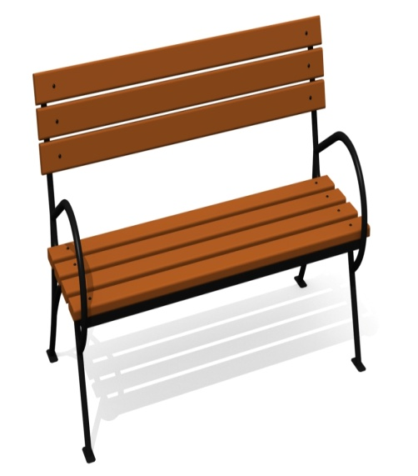 | Размеры должны быть (ДxШxВ) не менее 2250x350x395 мм и не более 2350x450x495 мм. Конструкционное исполнение должно включать: каркас - труба профильная прямоугольного сечения, сечение профиля (ШxВ) должно быть не менее 40x20 мм, толщина стенки профиля >= 2 мм; металлическая полоса, сечение должно быть (ШxВ) не менее 20x3 мм. Сиденье - доска из древесины твердых пород. Размер доски (ШxВ) должен быть не менее 35x90 мм. На металлическом каркасе должно быть закреплено сиденье из продольных досок, расположенных на расстоянии друг от друга.
2 | Скамейка металлическая |  | Размеры должны быть (ДxШxВ) не менее 2250x500x610 мм и не более 2350x600x710 мм. Конструкционное исполнение должно включать: каркас - труба профильная прямоугольного сечения, сечение профиля (ШxВ) должно быть не менее 40x20 мм, толщина стенки профиля >= 2 мм; металлическая полоса, сечение должно быть (ШxВ) не менее 20x3. Сиденье - доска из древесины твердых пород. Размер доски (ШxВ) должен быть не менее 35x90 мм. На металлическом каркасе должно быть закреплено сиденье и спинка из продольных досок, расположенных на расстоянии друг от друга. Побокамсиденьядолжныбытьрасположеныподлокотники.
3 | Скамейка металлическая |  | Размеры должны быть (ДxШxВ) не менее 1400x520x745 мм и не более 1500x620x795 мм. Конструкционное исполнение должно включать: каркас - труба профильная прямоугольного сечения, сечение профиля (ШxВ) должно быть не менее 40x20 мм, толщина стенки профиля >= 2 мм; металлическая полоса, сечение должно быть (ШxВ) не менее 20x3 мм. Сиденье - доска из древесины твердых пород. Размер доски (ШxВ) должен быть не менее 35x90 мм. На металлическом каркасе должно быть закреплено сиденье и спинка из продольных досок, расположенных на расстоянии друг от друга. Побокамсиденьядолжныбытьрасположеныподлокотники.
4 | Скамейка с металлическими ножками | 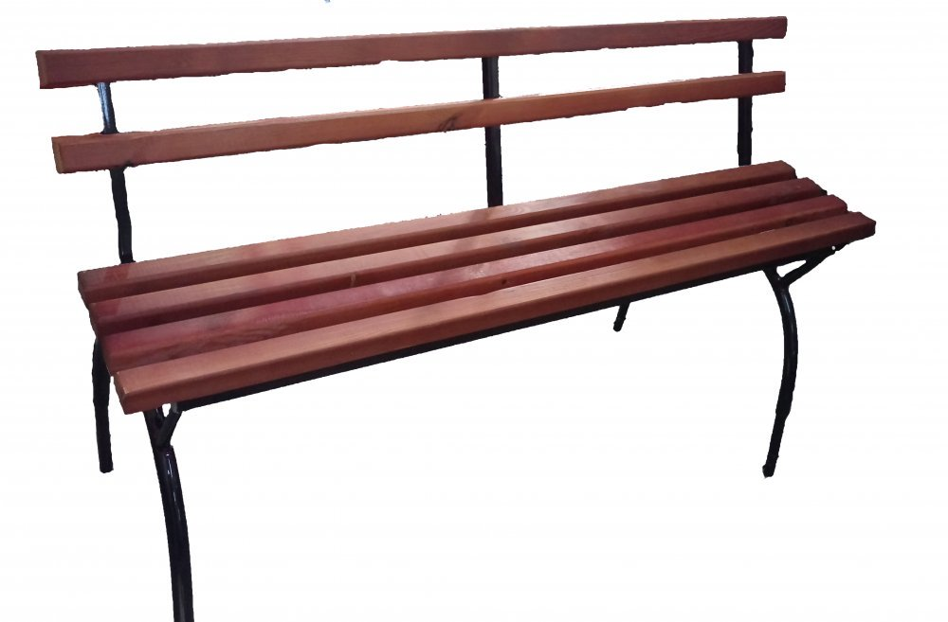 | Размеры должны быть (ДxШxВ) не менее 1910x520x685 мм и не более 2010x620x785 мм. Конструкционное исполнение должно включать: Каркас - труба профильная прямоугольного сечения, сечение профиля (ШxВ) должно быть не менее 40x20 мм, толщина стенки профиля >= 2 мм; металлическая полоса, сечение должно быть (ШxВ) не менее 20x3 мм. Сиденье - доска из древесины твердых пород. Размер доски (ШxВ) должен быть не менее 35x90 мм. На металлическом каркасе должно быть закреплено сиденье и спинка из продольных досок, расположенных на расстоянии друг от друга.
5 | Урна бетонная квадратная | 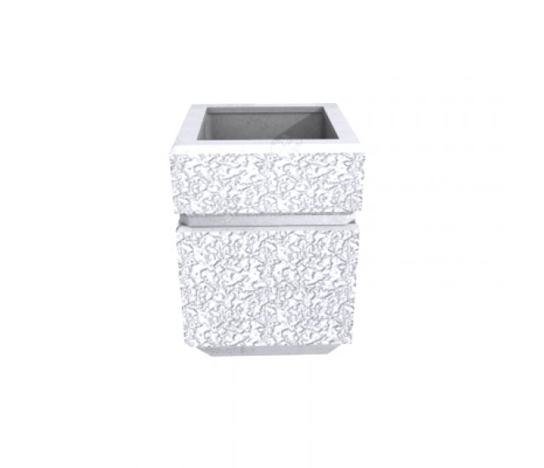 | Размер урны должен быть не менее 390x300x585 мм и не более 492x421x685 мм. Урна должна быть отлита из цемента с добавлением кварцевого песка и гранитного щебня и фибры, должна быть ошкурена, должна быть дважды оштукатурена, должна быть дважды покрыта краской по бетону и окрашена водно-дисперсионной краской на акриловой основе. Урна должна быть квадратная рельефная. Ведро-вставка должно быть с ручками, должно быть выполнено из оцинкованной листовой стали, толщина стали должна быть не менее 0,4 мм.
6 | Урна бетонная квадратная | 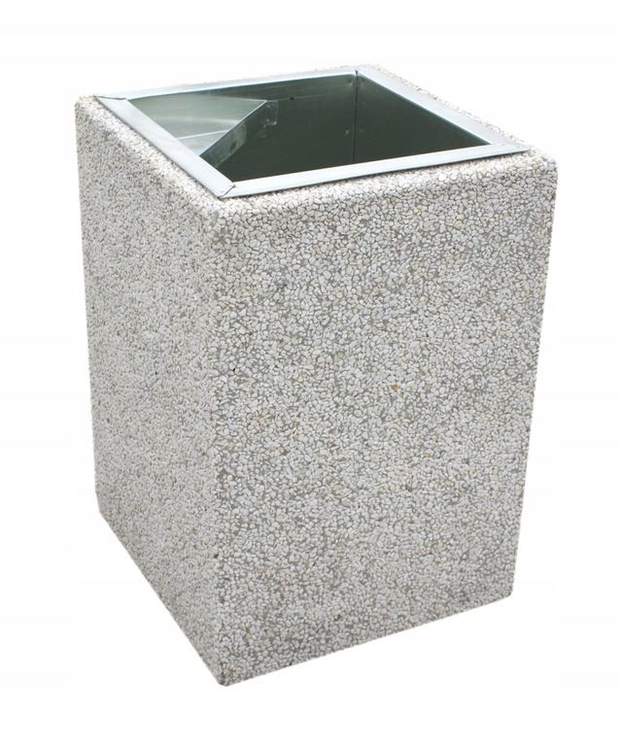 | Урна должна быть отлита из цемента с добавлением кварцевого песка и гранитного щебня и фибры, должна быть ошкурена, должна быть дважды оштукатурена, должна быть дважды покрыта краской по бетону и окрашена водно-дисперсионной краской на акриловой основе. Урна должна быть квадратная рельефная. Ведро-вставка должно быть с ручками, должно быть выполнено из оцинкованной листовой стали, толщина стали должна быть не менее 0,4 мм.
7 | Урна металлическая | 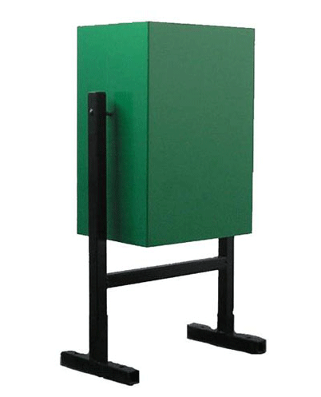 | Размер урны должен быть не менее 390x300x585 мм и не более 492x421x 685 мм. Объем короба должен быть не менее 37 л. Конструкционное исполнение должно включать: Короб - металлический лист, толщина листа должна быть не менее 1,5 мм.
8 | Светильник | 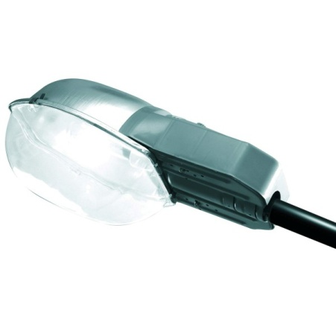 | Размер (ДxШxВ) 690x335x310 мм. Мощность 100 Вт, пластиковый корпус, защитное стекло
9 | Светильник | 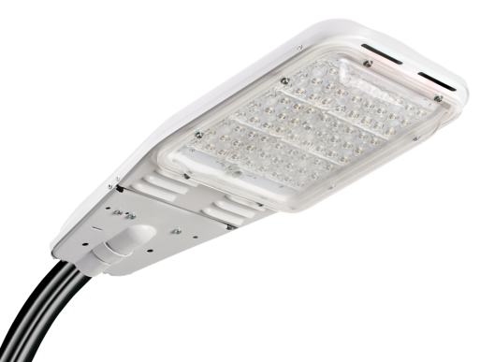 | Размер (ДxШxВ) 600x300x140 мм. Мощность 100 Вт, пластиковый корпус, защитное стекло
».

